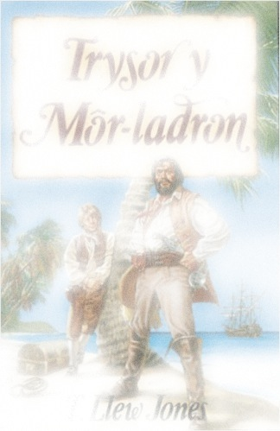

|  |  |
| --- | --- |
| Teitl y gweithgaredd: | Helfa Drysor Harri Morgan |
| Disgrifiad: | Defnyddio cyfesurynnau i ddod o hyd i emau |
| Blynyddoedd ysgol: | CA2 |
| Sgìl Rhaglen Astudio posib: | Llafaredd – Gwrando – Siarad – Cydweithio a thrafod  Darllen – Canfod, dethol a defnyddio gwybodaeth |
| Testun T. Llew Jones | *Trysor y Môr-ladron* |
| Offer angenrheidiol: | * Gêm rhyngweithiol * Bwrdd gwyn rhyngweithiol / Gliniadur / iPad |
| Trefn a awgrymir: | * Trafod ‘trysor’ – Pa fath o drysor roedd Harri Morgan yn chwilio amdano? Beth ydy ‘trysor’ i’r dysgwyr? * Annog y dysgwyr i ystyried bod unrhyw beth sy’n werthfawr iddyn nhw yn ‘drysor’. * Dysgu geirfa gemau: emrallt, rhuddem, diemwnt, saffir. * Esbonio bod rhaid defnyddio cyfesurynnau i ddod o hyd i’r trysor. * Chwarae gêm Helfa Drysor Harri. |
| Gweithgareddau gwahaniaethol: | Gweithgaredd iaith am ba ‘drysor’ sy’n werthfawr iddyn nhw. (Gweithgaredd 10) |